2025年环境保护协会
“绿色环保，创意无限”手工设计比赛报名表（手工组）
作品名称 | 自然小窝
小组负责人 | 姓名 | 学院 | 班级 | 学号 | 联系电话
李美果 | 李美果 | 文学与新闻传播学院 | 汉教1231 | 202312115113 | 13642569526
组员信息 | 姓名 | 学院 | 班级 | 学号 | 联系电话
1 | 金舒欣 | 文学与新闻传播学院 | 汉教1231 | 202312115111 | 15220386852
2
作品介绍  （不少于300字） | 如今，快节奏的生活使得外卖成为许多人的就餐首选，于是在不知不觉中，便积攒了许多一次性筷子。这些一次性筷子非常占据空间，但若直接丢弃，又是一种资源的浪费。于是我们将这些被闲置的一次性筷子回收再利用，制作了一款多功能收纳架。  这款主要由两部分组成。一部分是圆筒，我们以废纸皮为内芯，将一次性筷子错落排列在外搭建而成。圆筒既可作为花瓶，放置鲜花或干花，为生活增添一抹自然气息，也可以当作笔筒，放置笔或尺子等文具。圆筒旁边则是一个两层的置物架，由筷子和棉签组成，可以放置一些饰品、手办等小物件。  在外观设计上，我们秉持简约环保的理念，没有对其进行过多的装饰和涂鸦，而是选择保留筷子原本的色泽与纹理，呈现出一种独特的手工质感。这个多功能摆件不仅能解决生活中的收纳小难题，又能为家居装饰带来别样的自然风格，可以实现了废物利用与实用美观的完美融合。
作品展示（正面、侧面、背面，不少于三张图） | 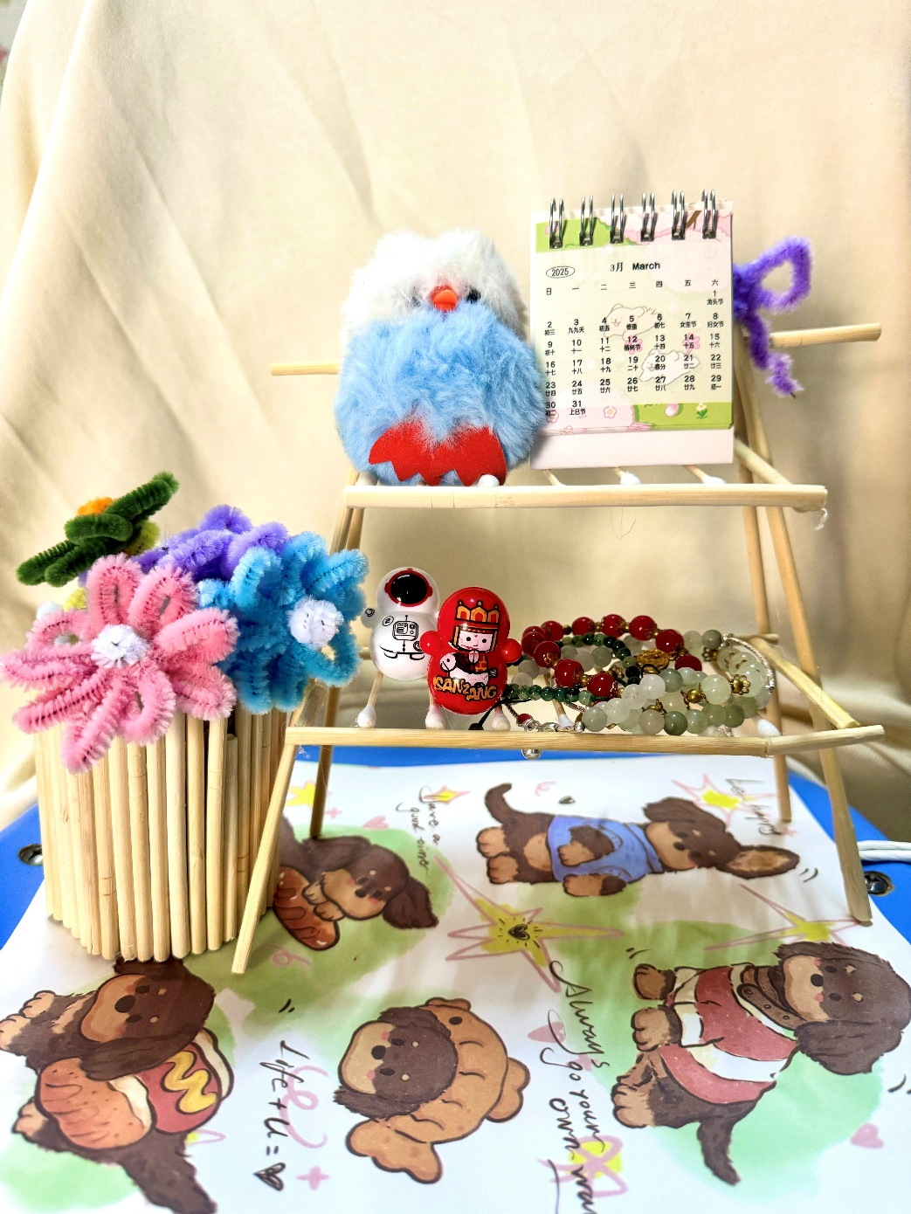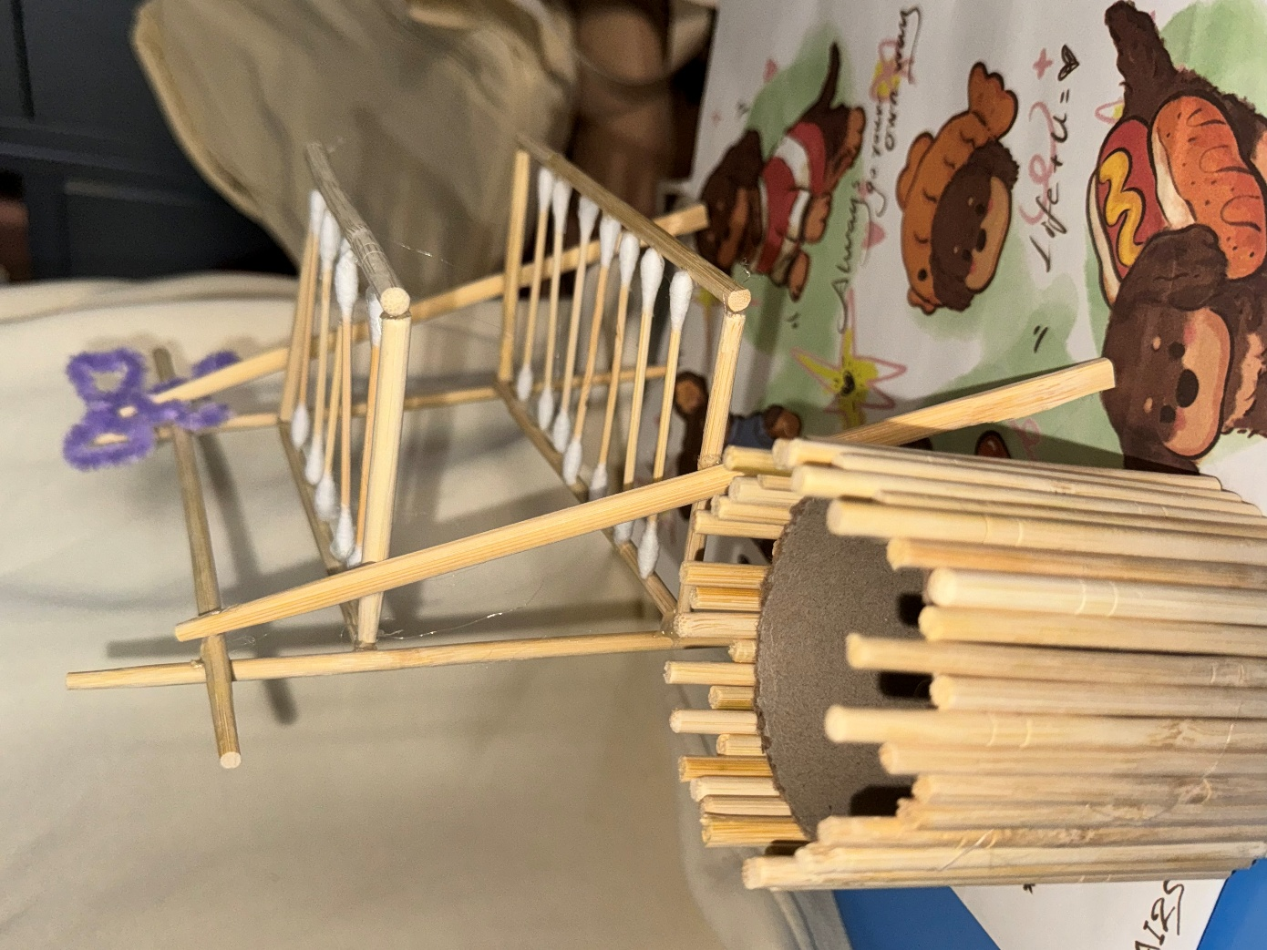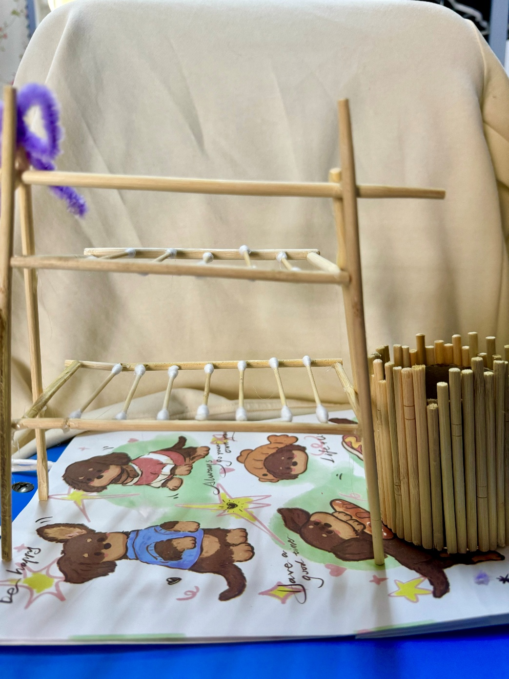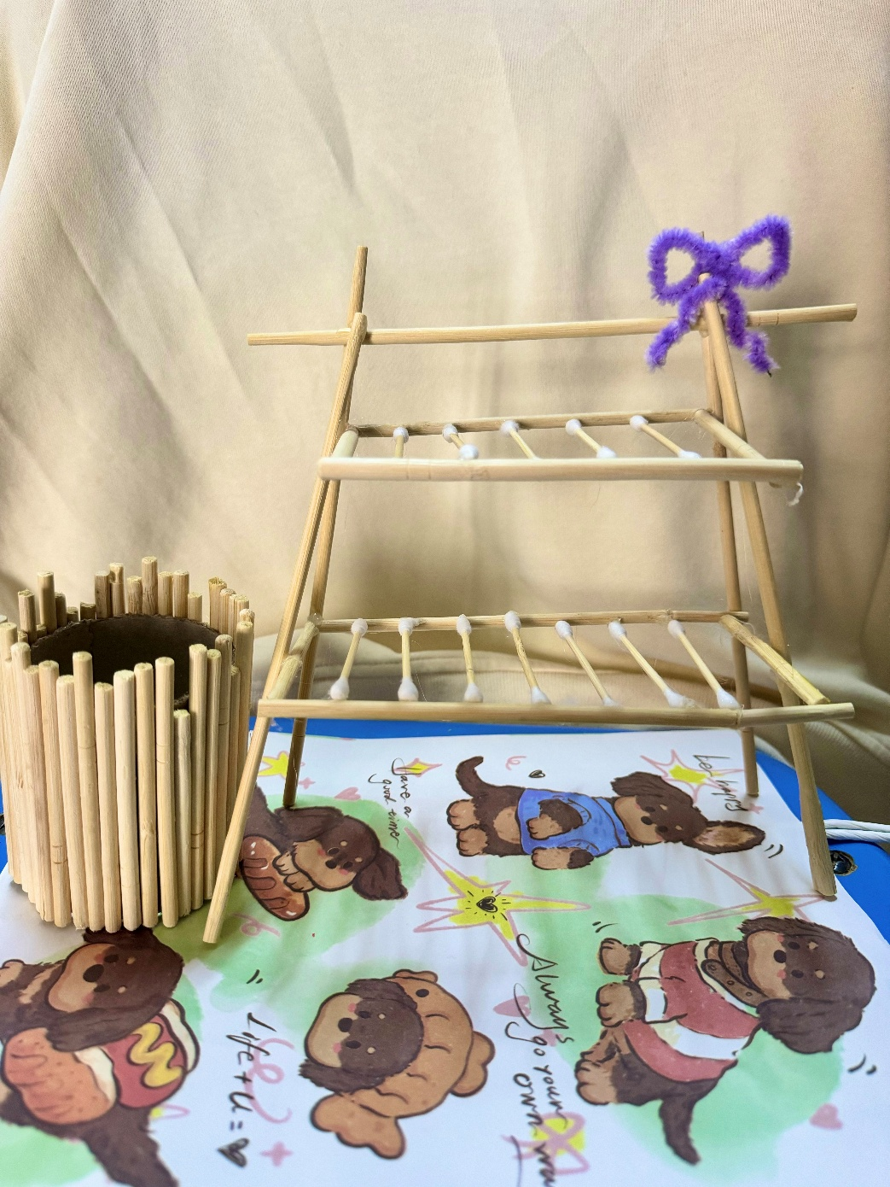
注意事项 | 1、以小组为单位参赛，每组参赛人员不多于3人；  2、作品提交截止时间：3月21日23:59前

